**Trường Đại Học Khoa Học Tự Nhiên**

**Khoa Cao Đẳng Công Nghệ Thông Tin**

**Bộ Môn: Mạng Máy Tính**

**BÁO CÁO BÀI TẬP THỰC HÀNH 1**

**LẬP TRÌNH SOCKET**

**ĐỀ 1 – ENGLISH GAME**

**Họ Tên: Trần Trung Trạng**

**MSSV: 1512590**

1. **Mô Hình:**
2. **Mô hình truyền tin của Client và Server**

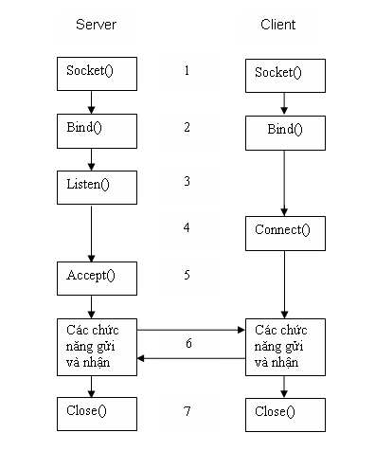

1. **Sơ đồ hoạt động Client:**
2. **Sơ đồ hoạt động Server:**

4. **Sơ đồ hoạt động Format packet:**

III. **Ngôn ngữ và môi trường sử dụng trong bài làm**

Ngôn ngữ: C/C++

Môi trường làm việc: Visual studio 2012

Giao thức trao đổi giữa Server – Client: TCP/IP

**-**

**IV Tiến độ làm việc, khó khăn, kết quả đạt được và kinh nghiệm học được:**

**+** Mức độ hoàn thành bài tập: 80/100

+ Chức năng làm được:

* Thiết kế, kết nối, trao đổi thành công client, server và dữ liệu .
* Thiết kế giao diện đơn giản giữa người dùng và chương trình.
* Tạo tài khoản mới, đăng nhập, truy cập vào server (bắt buộc tài khoản phải bé hơn 8 ký tự)

Chưa làm được:

* Chưa đầu tư thiết kế giao diện
* Chưa phân cấp quyền hạn trong server.
* Chưa mã hóa, bảo mật tài khoản.

**Các nguồn tài liệu tham khảo:**

Cplusplus.com

Stackoverflow.com

google.com

và một số tài liệu cá nhân tích lũy.